TİRİLYE EVLERİ /TABUT EV

TİRİLYE EVLERİ
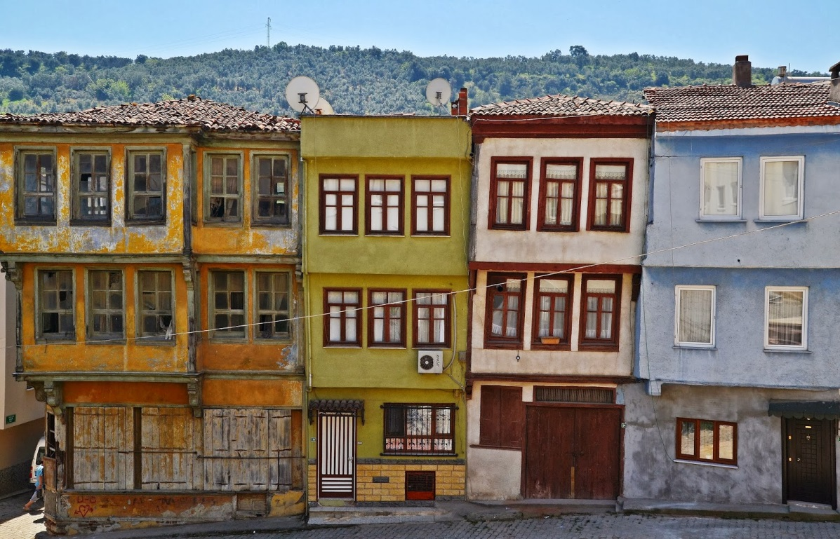

Tirilye’de evler, denize paralel sayılabilecek topoğrafik yapıya uyum sağlayan beş sokak ile bu sokakların arsındaki dar sokaklarla parsellere ayrılmış birbirine bitişik ve sokağa cepheli olarak inşa edilmiştir. Genellikle tek ailelik inşa edilen Tirilye evlerinde eğer aile kalabalık bireylerden oluşuyorsa bir oda ortak kullanıma ayrılmış olarak düzenlenmektedir. Ekonomisini zeytinciliğin oluşturduğu Tirilye’de evlerin zemin katı genellikle zeytin mahzeni ve dükkânına dönüştürülmüş ve dolayısıyla bu tip evlerde yaşam alanı üst katlarda çözümlenmiştir. Tirilye evlerinin odalarında niş ve sabit dolaplar bulunmaktadır. Rum halkın bunları ikona koymak için kullandığı bilinmektedir.

TABUT EV

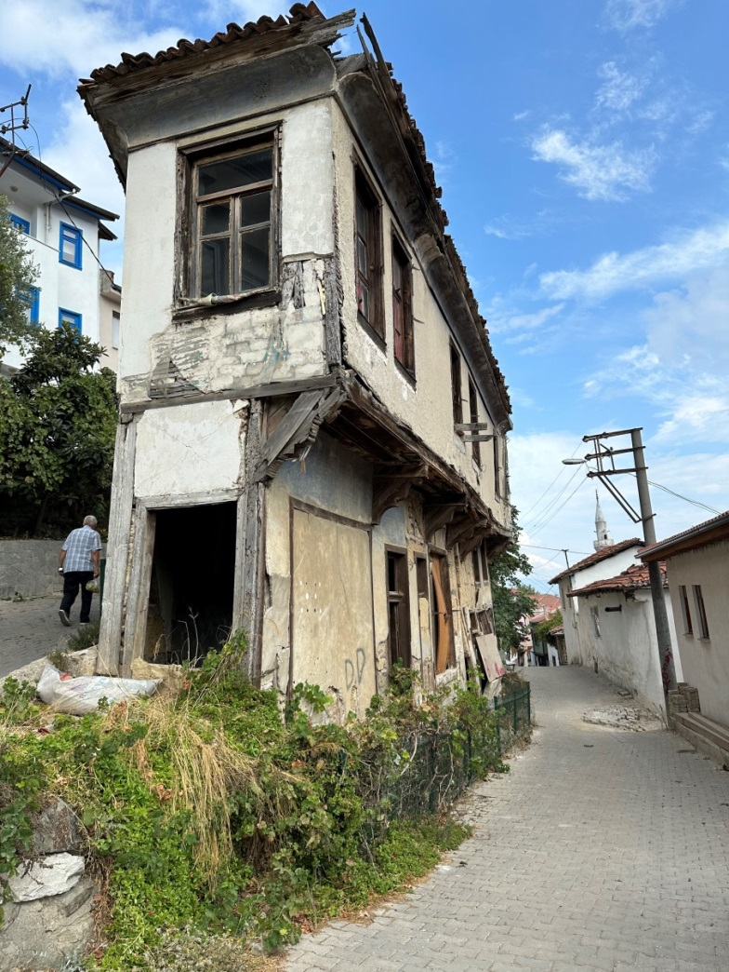

19.yüzyıl sonlarına doğru yapıldığı düşünülen Tirilye’nin görünüşüyle en dikkat çeken yapılarından biri olan tabut evin kiliselere yakınlığı dolayısıyla öncelerinde tabut imalathanesi olarak kullanıldığı düşünülmektedir. İki sokağın kesiştiği noktada dar bir planda inşa edilen yapıda, mevcut yollar esas alınarak zemin kat yığma tekniği ile örülerek yapılmış olup, evin duvarları ahşap karkaslı, tuğla ve kerpiç dolguludur. İki katlı yapının sokağın kesiştiği noktada dar profilinde giriş katında ahşap çerçeveli bir giriş açılmış olup, üst katında sokağa bakan bir pencere bulunmaktadır. Yan cephede giriş katında yükseltilmiş bir basamakla girilen kapı bulunmaktadır. Kapının her iki yanında ahşap çerçeveli pencereler yer alır. Hafif bir çıkma yapan ve ahşap payandaların taşıdığı üst katta simetrik ikişerli ahşap çerçeveli altı adet pencere bulunmaktadır. Rum sivil mimarisine örnek bu yapı günümüzde bakımsız ve harap haldedir.

TİRİLYE HOUSES / THE COFFİN HOUSE
TİRİLYE HOUSES

In Tirilye, houses were built adjacent to each other and facing the street, divided into parcels with five streets that adapt to the topographic structure that can be considered parallel to the sea, and narrow streets between these streets. In Tirilye houses, which were generally built for single families, one room is reserved for common use when the family consists of a large number of individuals. In Tirilye, whose economy is based on olive growing, the ground floor of the houses is generally converted into olive cellars and shops, and therefore the living space in such houses is resolved on the upper floors. The rooms of Tirilye houses have niches and built-in wardrobes. It is known that the Greek people used these to place icons.

THE COFFİN HOUSE

It is thought that the coffin house, which is one of the most striking structures of Tirilye with its appearance, thought to have been built towards the end of the 19th century, was previously used as a coffin factory due to its proximity to churches. In the building, which was built on a narrow plan at the intersection of two streets, the ground floor was built using the masonry technique, based on the existing roads, and the walls of the house are wooden framed, filled with bricks and adobe. In the narrow profile of the two-storey building at the intersection of the street, a wooden-framed entrance has been opened on the ground floor, and there is a window overlooking the street on the upper floor. On the side facade, there is a door entered via a raised step on the ground floor. There are wooden framed windows on both sides of the door. There are six symmetrical in doubles wooden-framed windows on the upper floor, which has a slight projection and is supported by wooden buttresses. This building, an example of Greek civil architecture, is today neglected and dilapidated.

